Adatbázis alapú rendszerek

2020-2021/2

IB152L-7

**ETR**

**Készítette:**

Fülep Martin Patrik

Kerekes Roland

Koppány Dávid

## Munka felosztása

Fülep Martin:

- Backend

- Táblák

- Adatbázis

- Szkriptek/Constraintok etc.

Kerekes Roland:

-SSADM  
- Statisztikai megjelenítések JavaScripttel (tanterem kihasználtság stb…)  
  
Koppány Dávid:

- Frontend  
- GUI  
- Fórum, Üzenőfal, Infosheet

## Értékelési mód

Csapat

## Feladat szöveges leírása

Egy egyetemi tanulmányi rendszert (ETR) kell készíteni.

## Követelménykatalógus

1. szakok, kurzusok, oktatók diákok nyilvántartása

2. Kurzusok felvétele (teremkapacitások ellenőrzése)

3. kurzusok kiosztása oktatóknak

4. kurzus-teljesítések kezelése

5. évfolyam statisztika

6. tanulmányi átlag, súlyozott átlag

7. utóvizsga díjak számítása

8. Pénzügyi adatok kezelése

9. Órarend készítése

10. Fórum

11. ETR referens (adminisztrátori funkciók)

12. Teremkihasználtsági statisztika

13. Tantervi teljesítések

14. kurzusok konfirmálása az oktatók által

15. Infosheet funkció

16. Kurzusok előfeltételeinek kezelése

17. Adott évben végzett hallgatók száma, diplomaátlagok

18. Üzenőfal

19. Kurzusok lezárásának, megnyitásának lehetősége az oktatók által (kurzusfelvételi időszakban)

20. Vizsgára jelentkezés funkció, vizsga-statisztika

## Adatfolyam diagram (DFD):

A DFD 0. szintje:

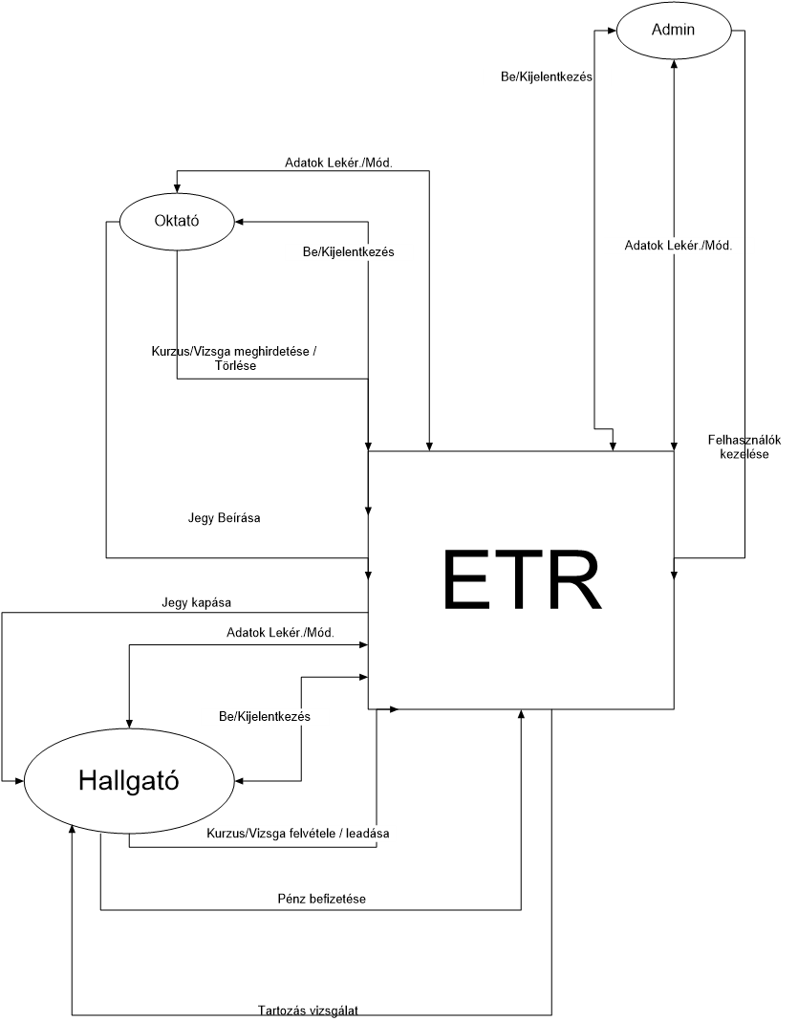

A DFD 1. szintje:

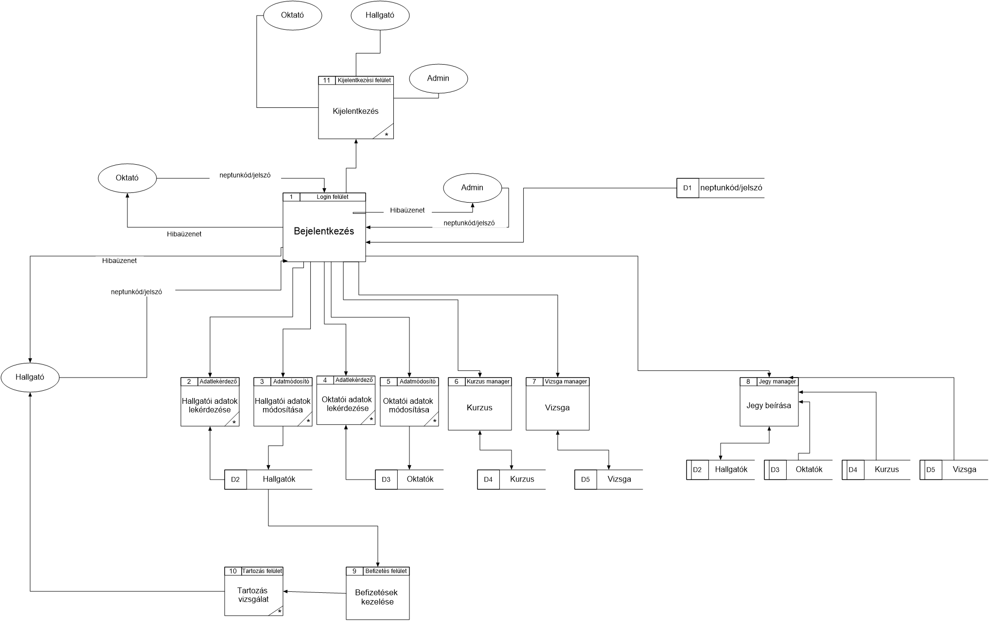

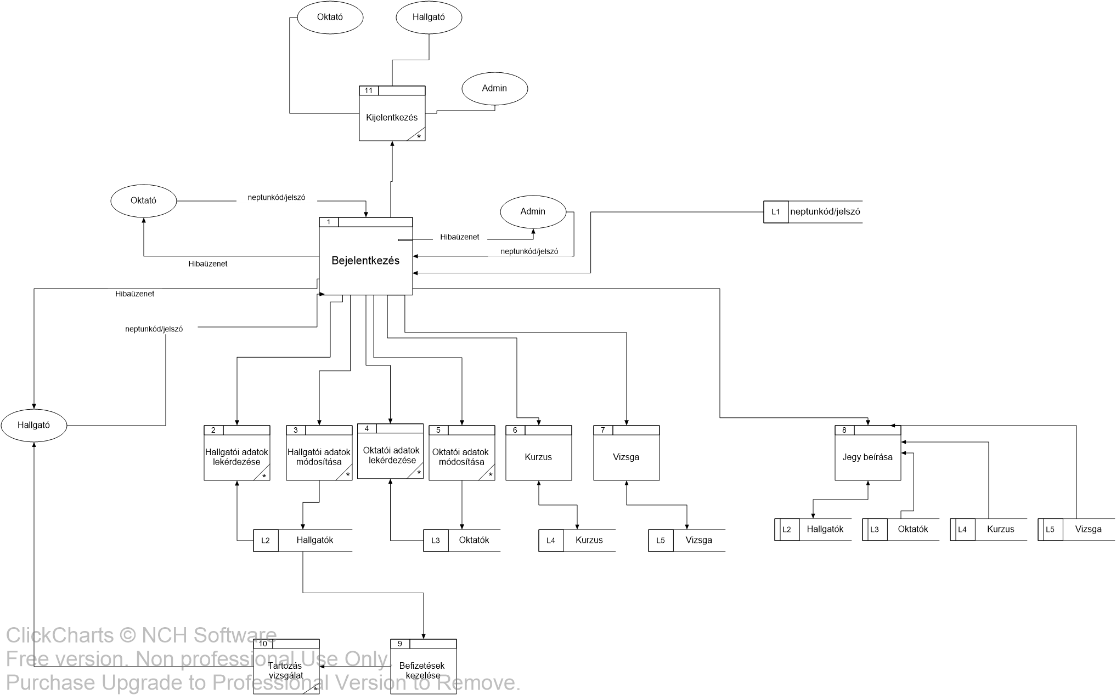

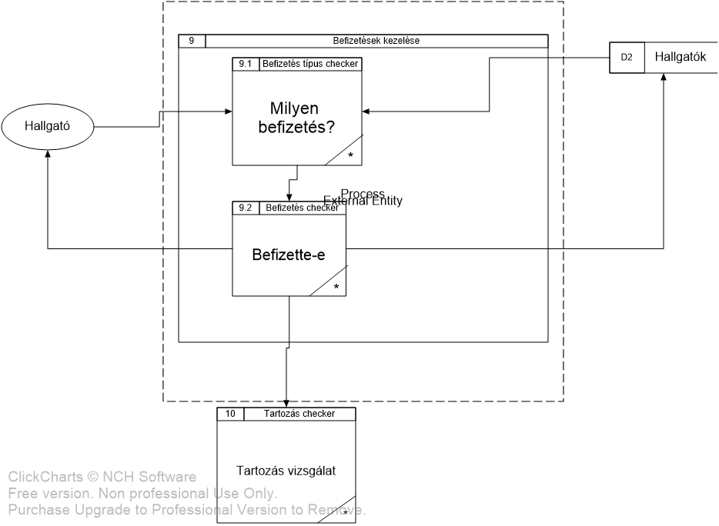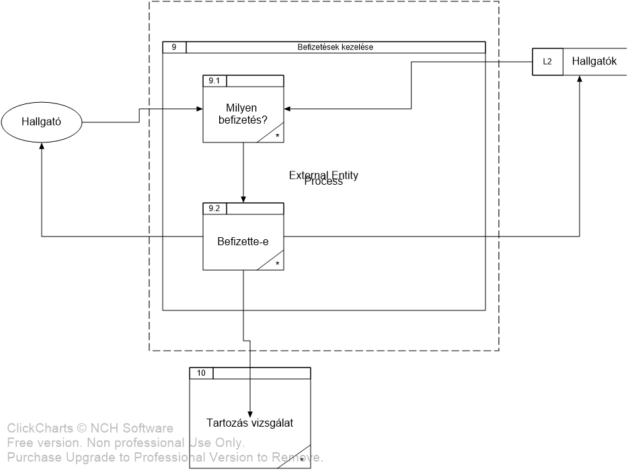

A DFD 2. szintje:

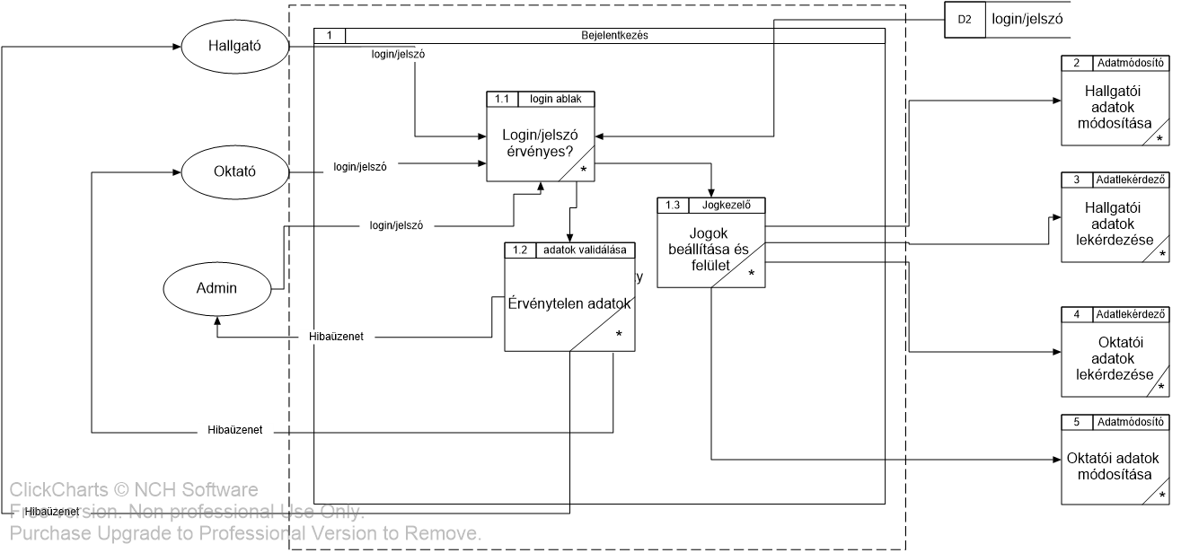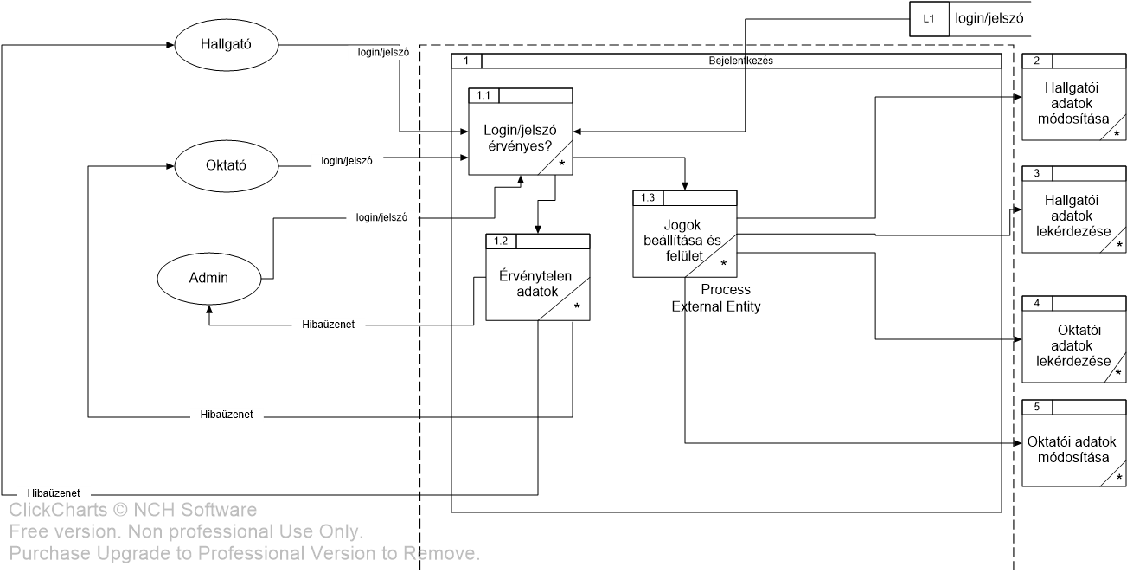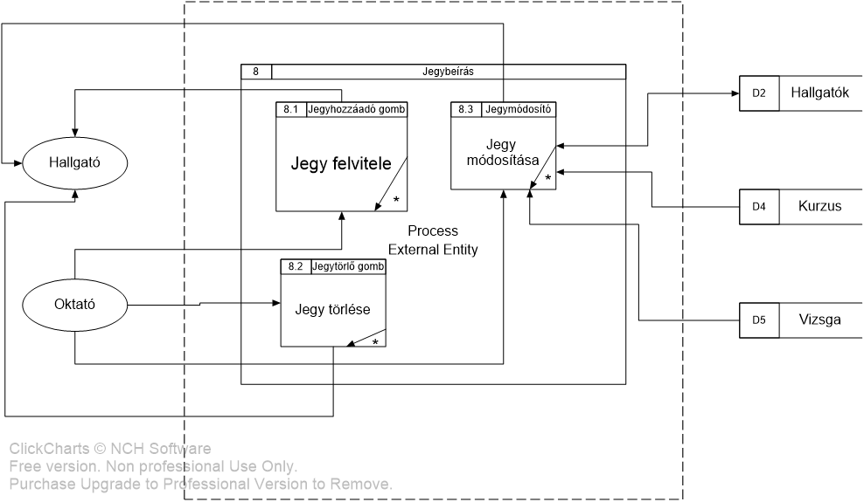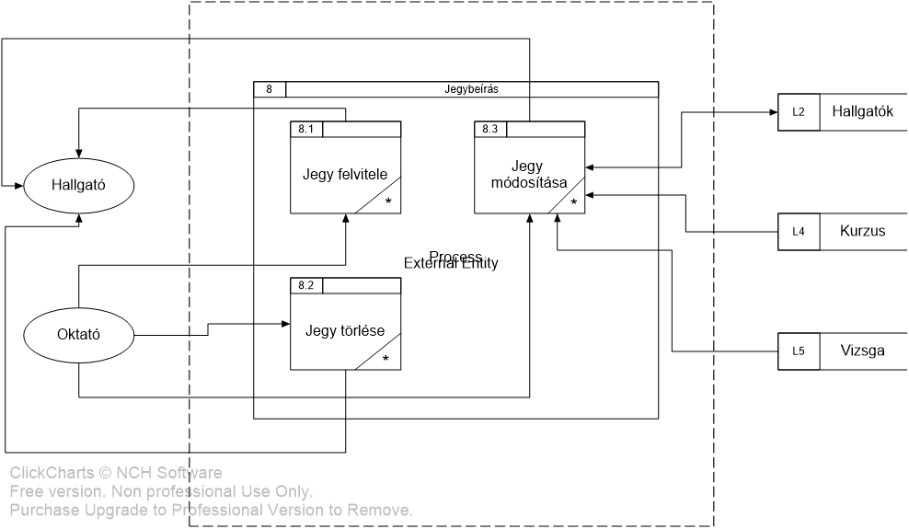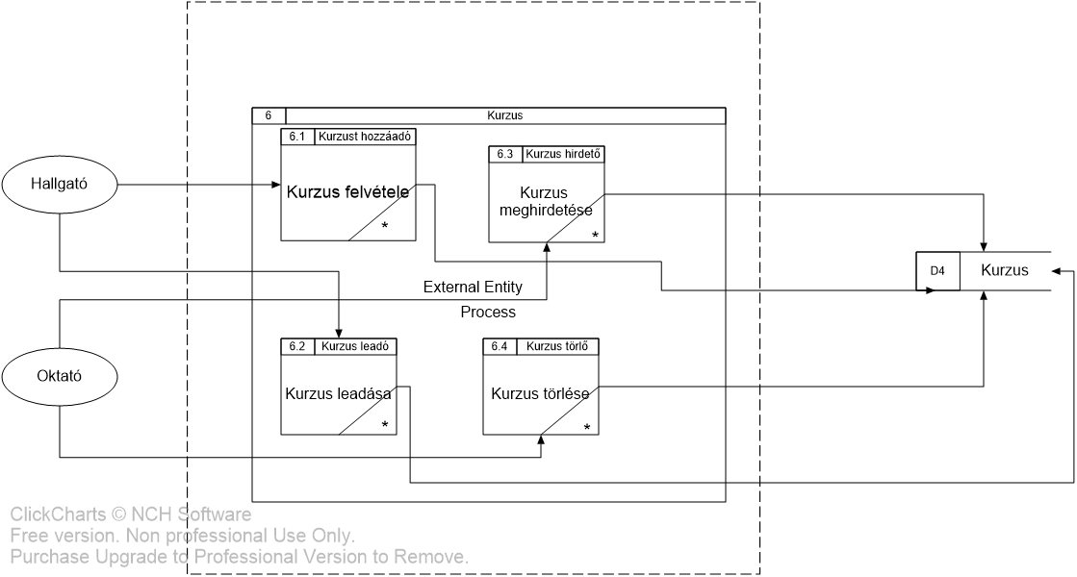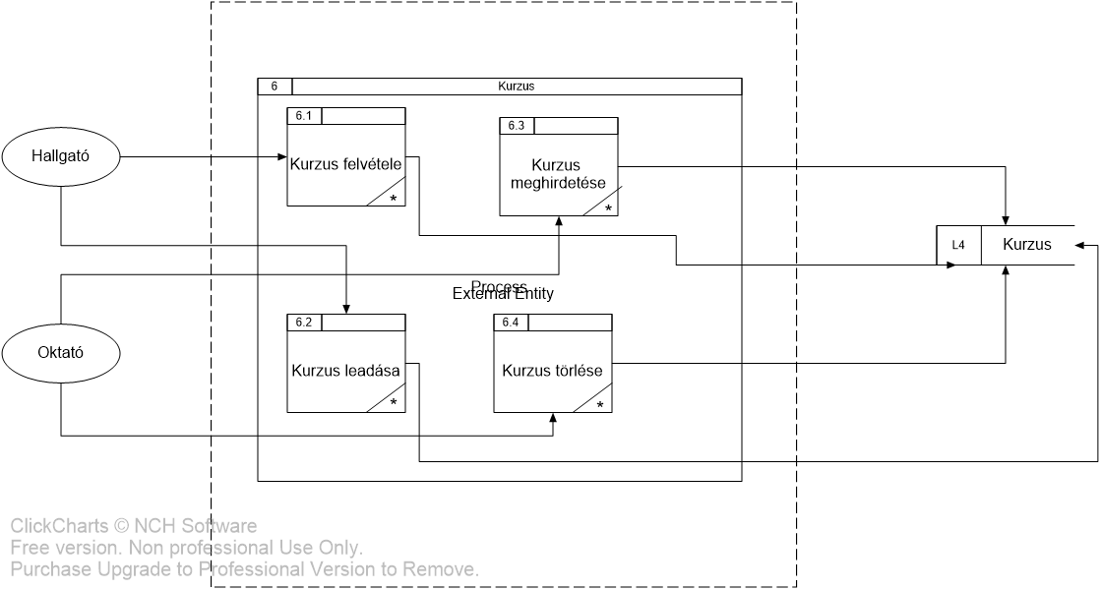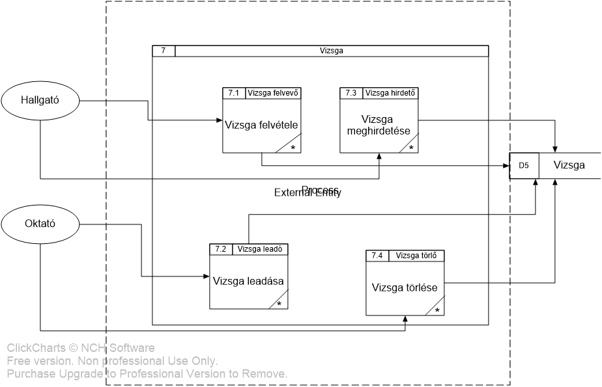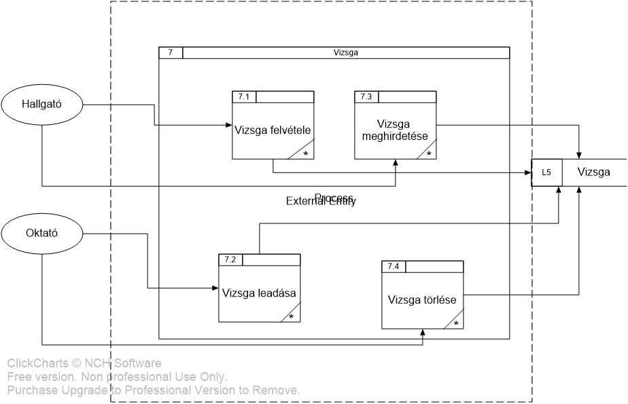

## EK-diagram:

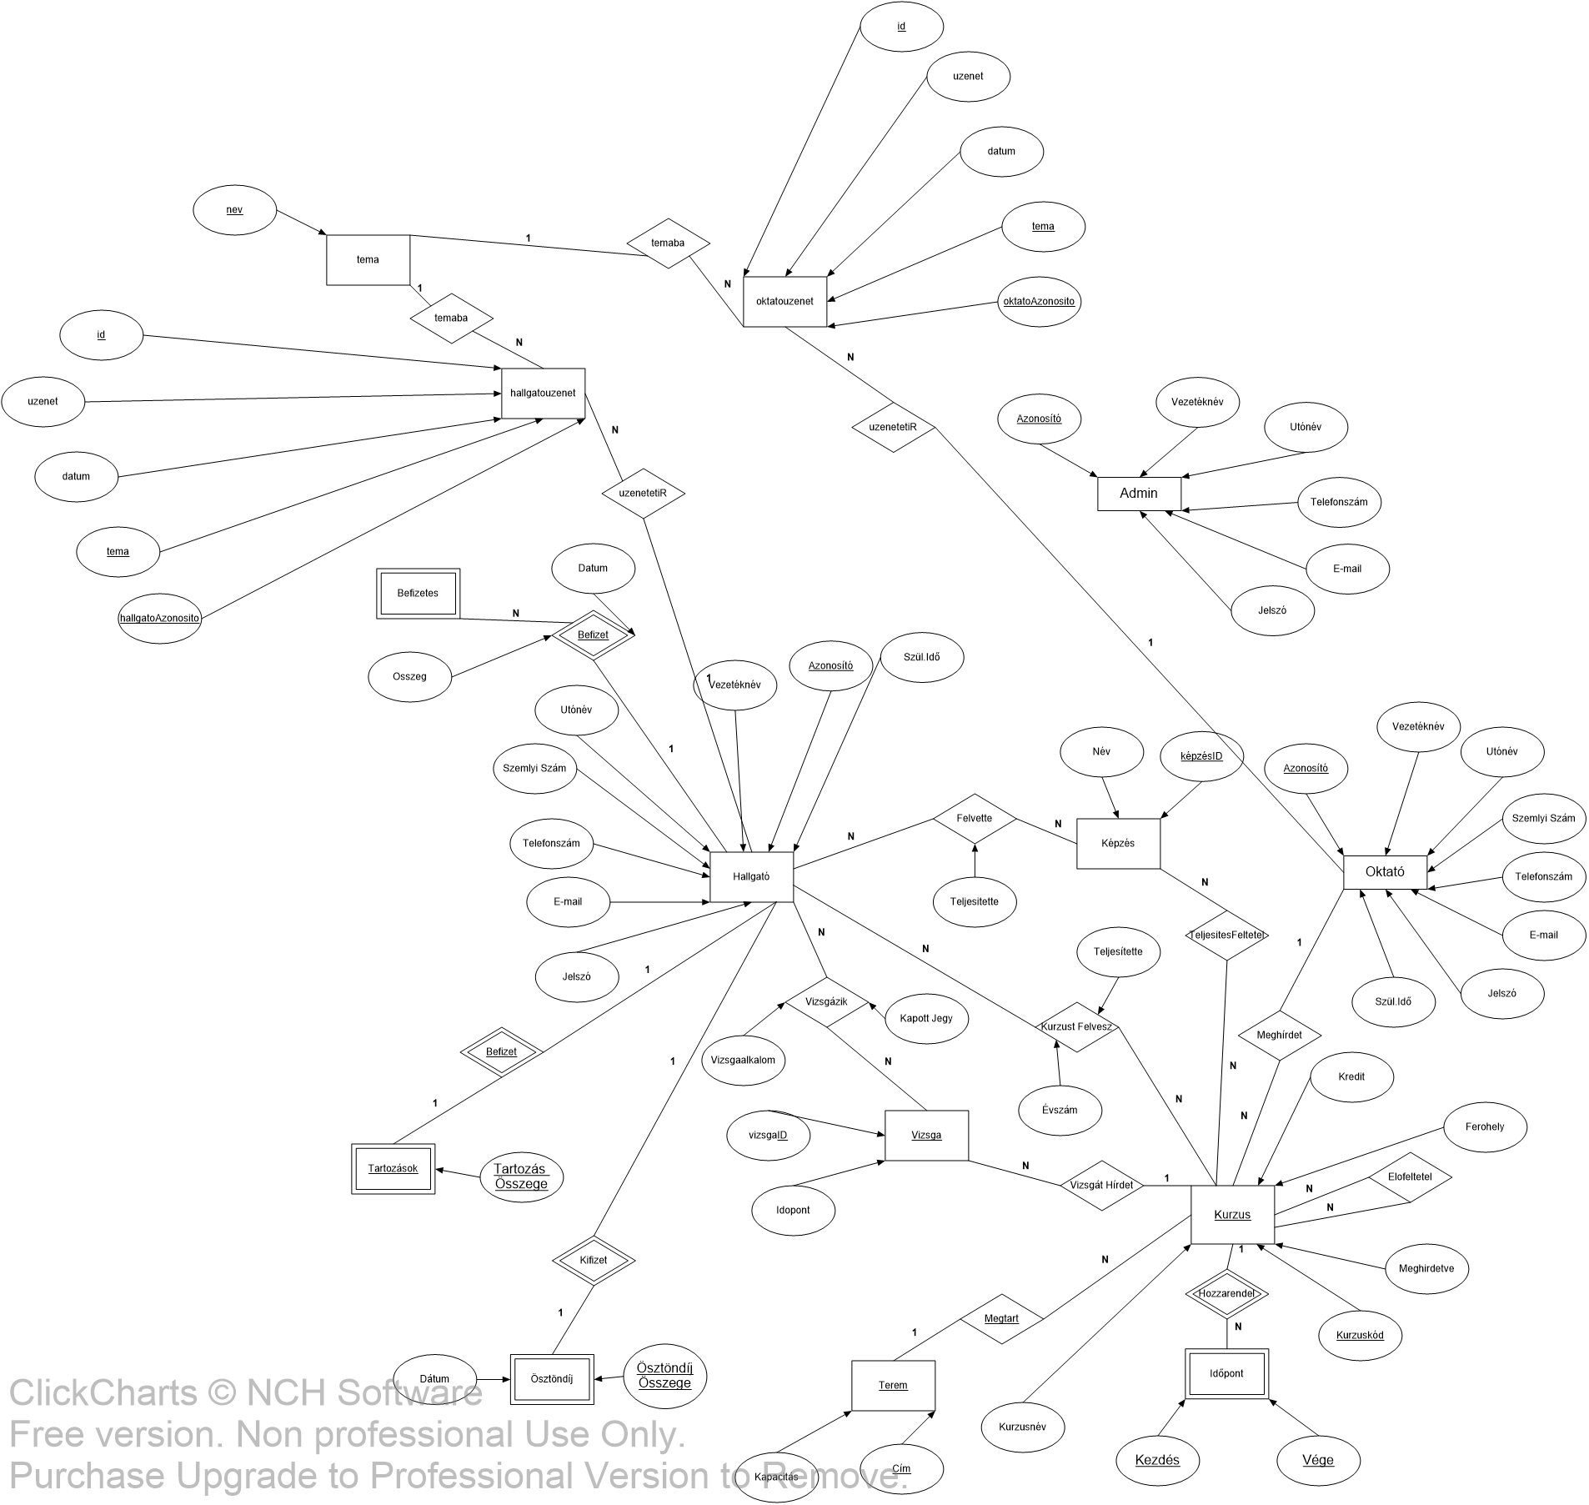

## Az EK-diagram leképezése relációsémákra:

Admin (Azonosito, Vezetéknév, Keresztnév, telefonszám, e-mail, jelszó)

Hallgató (Azonosító, Vezetéknév, Utónév, Szulido, Szem.Szám, Tfonszám, E-mail, Jelszó, Teljesített_Kreditek, kepzes)

Oktató (Azonosító, Vezetéknév, Utónév, Szulido, Szem.Szám, Tfonszám, E-mail, Jelszó)

Tartozások (Hallgató.Azonosító, TartozásÖsszege)

Ösztöndíj (Hallgató.Azonosító, ÖsztöndíjÖsszege)

Kurzus(Kurzuskód, Kurzusnév, Kezdete, Vége, Ferohely, Terem.Cim, Oktató.Azonosító, Meghirdetve)

Elofeltetel(Kurzus.Kurzuskod, Elofeltetel.Kurzuskod)

Terem (Cim, Kapacitás)

Idopont(kezdete, vege, Kurzus.Kurzuskod)

Vizsga (vizsgaID, Kurzus.Kurzuskód, Idopont)

Vizsgázik (Vizsga.VizsgaID, Hallgató.Azonosító,, kapottjegy, vizsgaalkalom)

KurzustFelvesz (Hallgató.Azonosító, Kurzus.Kurzuskód, Teljesítette)

## A relációsémák normalizálása:

{Admin.azonosító} -> {Admin.Vezeteknev, Admin.Utonev, Admin.Telefonszam, Admin.E-mail, Admin.Jelszo}

{Oktato.azonosító} -> {Oktato.Vezeteknev, Oktato.Utonev, Oktato.Szemelyi_Szam. Oktato.Telefonszam, Oktato.E-mail, Oktato.Jelszo, Oktato.Szul_Ido}

{Hallgato.azonosító} -> { Hallgato.Vezeteknev, Hallgato.Utonev, Hallgato.Szemelyi_Szam. Hallgato.Telefonszam, Hallgato.E-mail, Hallgato.Jelszo, Hallgato.Szul_Ido, Hallgato.Teljesitettkreditek, TartozasOsszeg, OsztondijOsszeg}

{Vizsga.VizsgaID} -> {Vizsga.Idopont, Vizsga.Ferohely, Kurzus.KurzusKod}  
{Kurzus.Kurzuskod} -> {Kurzus.Kurzusnev, Kurzus.Ferohely, Idopont.Kezdes, Idopont.Vege, Terem.Cim}  
{Terem.cim} -> {Terem.Kapacitas}

{Vizsga.VizsgaID, Hallgato.Azonosito} -> {Vizsgazik.KapottJegy, Vizsgazik.Vizsgaalkalom}

{Hallgato.Azonosito, Kurzus.KurzusKod} -> {KurzustFelvesz.Teljesitette}

{Kepzes.kepzesID} -> {Kepzes.Nev}

{Hallgato.Azonosito, Kepzes.KepzesID} -> {Felvette.Teljesitette}

{Hallgatouzenet.ID } -> {HallgatoUzenet.uzenet, HallgatoUzenet.uzenet, HallgatoUzenet.datum, HallgatoUzenet.tema, HallgatoUzenet.hallgatoAzonosito}

{Oktatouzenet.ID} -> { HallgatoUzenet.uzenet, HallgatoUzenet.datum, HallgatoUzenet.tema, HallgatoUzenet.oktatoAzonosito}

- 1NF-ben van, mert nincs bennük másodlagos attribútum.

- 2NF-ben van, mert minden másodlagos attribútum teljesen függ a kulcsától.

- 3NF-ben van, mert nincsen benne tranzitív függés.

Táblák leírása:

|  |  |  |
| --- | --- | --- |
| **EtrAdmin** | **Típus** | **Leírás** |
| Azonosíto | VARCHAR2 (32) | Azonosító Primary Key |
| Vezeteknev | VARCHAR2 (64) | Vezetéknév |
| Keresztnev | VARCHAR2 (64) | Keresztnév |
| Telefonszam | VARCHAR2 (64) | Telefonszám |
| Email | VARCHAR2 (64) | E-mail |
| Jelszo | VARCHAR2 (64) | Jelszó |

|  |  |  |
| --- | --- | --- |
| **Oktato** | **Típus** | **Leírás** |
| Azonosíto | VARCHAR2 (6) | Azonosító Primary Key |
| Vezeteknev | VARCHAR2 (64) | Vezetéknév |
| Keresztnev | VARCHAR2 (64) | Keresztnév |
| Személyiszám | VARCHAR2 (64) | Személyi Szám |
| Telefonszam | VARCHAR2 (64) | Telefonszám |
| Email | VARCHAR2 (64) | E-mail |
| Jelszo | VARCHAR2 (64) | Jelszó |
| Szulido | DATE | Születési Idő |

|  |  |  |
| --- | --- | --- |
| **Hallgato** | **Típus** | **Leírás** |
| Azonosíto | VARCHAR2 (6) | Azonosító Primary Key |
| Vezeteknev | VARCHAR2 (64) | Vezetéknév |
| Keresztnev | VARCHAR2 (64) | Keresztnév |
| Személyiszám | VARCHAR2 (64) | Személyi Szám |
| Telefonszam | VARCHAR2 (64) | Telefonszám |
| Email | VARCHAR2 (64) | E-mail |
| Jelszo | VARCHAR2 (64) | Jelszó |
| Szulido | DATE | Születési Idő |
| Teljesitettkreditek | INT | Teljesített kreditek |

|  |  |  |
| --- | --- | --- |
| **Tartozasok** | **Típus** | **Leírás** |
| hallgatoAzonosito | VARCHAR2 (6) | Hallgató Azonosító Foreign Key |
| tartozasosszeg | INT | Tartozás Összege |

|  |  |  |
| --- | --- | --- |
| **Ösztöndíj** | **Típus** | **Leírás** |
| hallgatoAzonosito | VARCHAR2 (6) | Hallgató Azonosító Foreign Key |
| osztondijosszeg | INT | Ösztöndíj Összege |

|  |  |  |
| --- | --- | --- |
| **Terem** | **Típus** | **Leírás** |
| Cím | VARCHAR2 (64) | Terem Címe Priamry Key |
| Kapacitas | INT | Terem kapacitása |

|  |  |  |
| --- | --- | --- |
| **Kurzus** | **Típus** | **Leírás** |
| Kurzuskod | VARCHAR2 (20) | Kurzus Kódja Primary Key |
| Kurzusnev | VARCHAR2 (64) | Kurzus Neve |
| Ferohely | INT | Hányan vették fel a kurzust (max a hozzákapcsolt terem kapacitása) |
| Kredit | INT | Hány kreditet ér |
| teremCim | VARCHAR2 (64) | Melyik terembe lesz tartva. Foreign Key. |
| oktatoAzonosito | VARCHAR2 (6) | Melyik oktató tartja. Foreign Key. |
| Meghirdetett | NUMBER (1) | Meg lett-e hírdetve (0,1) |

|  |  |  |
| --- | --- | --- |
| **Elofeltetel** | **Típus** | **Leírás** |
| kurzusKod | VARCHAR2 (20) | Melyik kurzuskód tartozik hozzá Foreign Key |
| elofeltetelKod | VARCHAR2 (20) | Mely kurzus(ok) az előfeltétele(i) Foreign Key |

|  |  |  |
| --- | --- | --- |
| **kurzustFelvesz** | **Típus** | **Leírás** |
| hallgatoAzonosito | VARCHAR2 (6) | Mely hallgató vette fel a kurzust Foreign Key |
| Kurzuskod | VARCHAR2 (20) | Melyik kurzust vette fel a hallgató Foreign Key |
| Teljesitette | NUMBER (1) | Teljesítette-e a kurzust a hallgató (0, 1) |
| Évszám | INT | Melyik évben vette fel a kurzust a hallgató. |

|  |  |  |
| --- | --- | --- |
| **idopont** | **Típus** | **Leírás** |
| kezdete | TIMESTAMP | Mikor kezdődik a kurzus Primary Key |
| vege | TIMESTAMP | Mikor ér véget a kurzus Primary Key |
| kurzusKod | VARCHAR2 (20) | Melyik kurzus tartozik az időponthoz Foreign Key |

|  |  |  |
| --- | --- | --- |
| **Vizsga** | **Típus** | **Leírás** |
| vizsgaID | NUMBER | Vizsga ID-ja. Primary Key. Auto_Inc. |
| kurzusKod | VARCHAR2 (20) | Melyik kurzushoz tartozik a vizsga Foreign Key |
| idopont | TIMESTAMP | Mikor kezdődik a vizsga |
| Ferohely | INT | Hányan férnek be a vizsgára. |

|  |  |  |
| --- | --- | --- |
| **Vizsgazik** | **Típus** | **Leírás** |
| vizsgaID | NUMBER | Melyik vizsgához tartozik Foreign Key |
| hallgatoAzonosito | VARCHAR2 (6) | Melyik hallgatóhoz tartozik a vizsga Foreign Key |
| kapottJegy | INT | Hanyast kapott a vizsgára. 1-5 |
| vizsgaAlkalom | INT | Hanyadszorra vizsgázik a tantárgyból. 1-3 |

|  |  |  |
| --- | --- | --- |
| **Képzés** | **Típus** | **Leírás** |
| Név | VARCHAR2(64) | Képzés Neve |
| KépzésID | VARCHAR2 (64) | Képzés azonosítója Primary Key |

|  |  |  |
| --- | --- | --- |
| **Felvette** | **Típus** | **Leírás** |
| hallgatoAzonosito | VARCHAR2 (6) | Melyik hallgatóhoz tartozik a képzés, Foreign Key |
| kepzesID | VARCHAR(64) | Melyik képzéshez tartozik. Foreign Key |
| teljesitette | NUMBER (1) | Teljesítette-e a vizsgát? 0-1 |

|  |  |  |
| --- | --- | --- |
| **TeljesítésFeltétel** | **Típus** | **Leírás** |
| kepzesID | VARCHAR(64) | Foreign Key |
| kurzusKod | VARCHAR2 (20) | Foreign Key |

|  |  |  |
| --- | --- | --- |
| **HallgatoUzenet** | **Típus** | **Leírás** |
| id | NUMBER | Primary Key |
| uzenet | VARCHAR2 (2000) | Tartalma |
| dátum | TIMESTAMP | Mikor lett írva |
| tema | VARCHAR(200) | Melyik témához tartozik. Foreign Key |
| hallgatoAzonosito | VARCHAR(6) | Melyik hallgatóhoz tartozik. Foreign Key |

|  |  |  |
| --- | --- | --- |
| **OktatoUzenet** | **Típus** | **Leírás** |
| id | NUMBER | Primary Key |
| uzenet | VARCHAR2 (2000) | Tartalma |
| dátum | TIMESTAMP | Mikor lett írva |
| tema | VARCHAR(200) | Melyik témához tartozik. Foreign Key |
| oktatoAzonostio | VARCHAR(6) | Melyik oktatohoz tartozik. Foreign Key |

|  |  |  |
| --- | --- | --- |
| **Tema** | **Típus** | **Leírás** |
| nev | VARCHAR(200) | Primary Key |

## Szerep-funkció mátrix vagy Egyed-esemény mátrix vagy Funkció megadása

## Szerep-funkció mátrix:

|  |  |  |  |  |  |  |  |  |  |  |  |  |
| --- | --- | --- | --- | --- | --- | --- | --- | --- | --- | --- | --- | --- |
|  | Regisztrálás | Bejelentkezés | Adatok Módosítása | Kurzus/Vizsga meghirdetése | Kurzus/Vizsga Felvétele | Kurzus/Vizsga Leadása | Kurzus Teljesítése | Kurzus/Vizsga adatainak beállítása | Tartozás Befizetése/Ellenőrzése | Ösztöndíj Kiküldés | Előfeltételek Ellenőrzése | Fórum Használata |
| EtrAdmin | x | x | x |  |  |  |  | x |  |  |  | x |
| Oktató | x | x | x | x |  |  |  | x |  |  |  | x |
| Hallgató | x | x | x |  | x | x | x |  | x |  |  | x |
| Automatizált |  |  |  |  |  |  |  |  | x | x | x |  |

## Képernyőtervek

## 